ACTA NÚMERO 71 SETENTA Y UNO
HONORABLE AYUNTAMIENTO CONSTITUCIONAL DEL MUNICIPIO DE SAN MIGUEL EL ALTO, JALISCO.
PERIODO ADMINISTRATIVO 2015-2018.
SESIÓN EXTRAORDINARIA CELEBRADA EL DÍA 8 (OCHO) DE JUNIO DEL AÑO 2017 (DOS MIL DIECISIETE).
PRESIDENCIA A CARGO DEL ING. GABRIEL MÁRQUEZ MARTÍNEZ
SECRETARÍA GENERAL A CARGO DEL LIC. JOSÉ MIGUEL LOZA ALCALÁ.
En la ciudad de San Miguel el Alto, Jalisco, siendo las 12:11 (doce horas con once minutos) del día 8 (ocho) de junio de 2017 (dos mil diecisiete), en el salón de Ex Presidentes, ubicado en el Palacio Municipal, reunidos los C.C. ING. GABRIEL MÁRQUEZ MARTÍNEZ, PRESIDENTE MUNICIPAL, C. HILDA ADRIANA VÁZQUEZ JIMÉNEZ, LIC. EDUARDO DÍAZ RAMÍREZ, LIC. KAREN JACQUELINE PADILLA HERMOSILLO, C. FRANCISCO RAMOS CERVANTES, C. FERNANDO JASSIEL GONZÁLEZ GUTIÉRREZ, DR. LUÍS ALFONSO NAVARRO TRUJILLO, C. TOMAS NAVARRO NERI, (REGIDORES); MTRA. LORENA DEL CARMEN SÁNCHEZ MUÑOZ, SINDICO MUNICIPAL, se instala legalmente la Vigésima Sexta Sesión Extraordinaria de Ayuntamiento, que se desarrollará al tenor del siguiente: -------------------------------------
ORDEN DEL DÍA
- LISTA DE ASISTENCIA, VERIFICACIÓN DEL QUÓRUM LEGAL, Y; APROBACIÓN DEL ORDEN DEL DÍA.
- LECTURA, EN SU CASO DEBATE, Y APROBACIÓN DEL ACTA DE LA SESIÓN ANTERIOR;
- Acta número 62, de sesión ordinaria celebrada el día 16 de mayo de 2017 de la cual se solicita aprobación para omitir su lectura y posponer su revisión y aprobación para siguiente sesión.
- Acta número 65, de sesión extraordinaria celebrada el día 24 de mayo de 2017, de la cual se solicita aprobación para omitir su lectura y posponer su revisión y aprobación para siguiente sesión
- Acta número 66, de sesión extraordinaria celebrada el día 26 de mayo de 2017, de la cual se solicita aprobación para omitir su lectura y posponer su revisión y aprobación para siguiente sesión.
- Acta número 67, de sesión extraordinaria celebrada el día 31 de mayo de 2017, de la cual se solicita aprobación para omitir su lectura y posponer su revisión y aprobación para siguiente sesión.
- Acta número 69, de sesión extraordinaria celebrada el día 2 de junio de 2017, de la cual se solicita aprobación para omitir su lectura y posponer su revisión y aprobación para siguiente sesión.
- Acta número 70, de sesión ordinaria celebrada el día 6 de junio de 2017, de la cual se solicita aprobación para omitir su lectura y posponer su revisión y aprobación para siguiente sesión
- ANÁLISIS Y EN SU CASO APROBACIÓN DE LOS GASTOS DE LA HACIENDA MUNICIPAL CORRESPONDIENTES DE LOS DÍAS DEL 6 SEIS AL 8 OCHO DE JUNIO DE 2017, MISMOS QUE SE ENLISTAN.
- CLAUSURA

Dando comienzo al desahogo de la sesión y de acuerdo al orden del día, punto primero; el Presidente Municipal Ing. Gabriel Márquez Martínez saluda a los presentes y posteriormente da instrucciones al Secretario General para que proceda a realizar el pase de lista, siendo este de forma nominal informa al Presidente Municipal que se encuentran presentes 9 nueve de los 11 once integrantes del Honorable Ayuntamiento. Ausentes las ediles C. Martha Leticia González González y C. Lidia del Carmen López Aranda, dando a conocer el Secretario General el motivo de su inasistencia, por lo que con fundamento en el artículo 44 del Reglamento del Gobierno y la Administración Pública del Municipio de San Miguel el Alto, Jalisco, se somete a la consideración del Pleno del Ayuntamiento para aprobación de la inasistencia de las ediles antes mencionadas, lo que es aprobado por unanimidad de presentes. ----------------------------------------------------------
Declarando el Presidente Municipal Ing. Gabriel Márquez Martínez la existencia del quórum legal, para llevar a cabo la Sesión, siendo válidos todos y cada uno de los acuerdos que en ésta se tomen. ------------------------------------------------------------------------
Seguidamente se pone a consideración del Pleno el orden del día, propuesto para esta sesión, y en votación económica se computarizan 9 nueve votos a favor. ----------------------
Declarando el Presidente Municipal Ing. Gabriel Márquez Martínez, aprobado por unanimidad de presentes el Orden del Día para llevar a cabo esta sesión de Ayuntamiento. --------------------------------------------------------------------------------------------------

Punto II del orden del día, el C. Presidente Municipal Ing. Gabriel Márquez Martínez somete a consideración del Cuerpo Colegiado, la aprobación para la omisión de la lectura y revisión de las Actas de Ayuntamiento número 62, 65, 66, 67, 69 y 70; de fecha 16 de mayo de 2017, 24 de mayo de 2017, 26 de mayo de 2017, 31 de mayo de 2017, 2 de junio de 2017, y 6 de junio de 2017, respectivamente; y se aplace su aprobación para sesión posterior de ayuntamiento. Lo que se somete a votación y; siendo de forma económica, resultan 9 nueve votos a favor. ------------------------------------------------------------
Declarando el Presidente Municipal Ing. Gabriel Márquez Martínez aprobado por unanimidad de presentes la omisión de la lectura, debate y aprobación de las actas número 62, 65, 66, 67, 69 y 70, posponiéndolo para siguiente sesión de ayuntamiento. --------------------------------------------------------------------------------------------------

Punto III tercero del orden del día, que corresponde al análisis y aprobación de los gastos de la Hacienda Municipal de los días del 6 seis al 8 ocho de junio de 2017, los cuales ya han sido presentados y analizados en reunión previa a esta sesión de ayuntamiento, así mismo se presentan y se analizan la relación de viáticos y apoyos solicitados. El presidente Municipal hace mención a los gastos que fueron mocionados de la sesión del día 6 de junio en cuanto a gastos referentes a obra pública, argumentando que ya fueron presentados los proyectos de obra (puentes y unidad deportiva Paulita Moreno) que se solicitaron para poder aprobarlos, gastos que hace mención y posteriormente se someten a votación para su aprobación, la que siendo de forma económica resultan 7 siete votos a favor, 0 cero en contra y 2 dos abstenciones correspondientes a los ediles Mtra. Lorena del Carmen Sánchez Muñoz y Lic. Eduardo Díaz Ramírez. Posteriormente se pregunta si hay algún comentario sobre los gastos en listados para esta fecha, mismos que ya se citaron en la reunión previa para análisis y que se puntualizan para su corrección y/o eliminación de la lista. Estando suficientemente analizados se someten a votación, la que siendo de forma económica refleja 7 siete votos a favor, 0 cero en contra y 2 dos abstenciones correspondientes a los ediles Mtra. Lorena del Carmen Sánchez Muñoz y Lic. Eduardo Díaz Ramírez.-----------------------------------------
Declarando el C. Presidente Municipal Ing. Gabriel Márquez Martínez Aprobado por mayoría simple, resultando el siguiente ACUERDO: ------------------------------------------------
ÚNICO: El Pleno del H. Ayuntamiento Constitucional de San Miguel el Alto, Jalisco, aprueba y autoriza los gastos de la Hacienda Municipal correspondientes al periodo del 6 seis al 8 ocho de junio de 2017 dos mil diecisiete, que se enlistan en la siguiente tabla y en los que se agregan los gastos presentados en la sesión del día 6 seis de junio de 2017 mocionados y ahora aprobados, que corresponden a las obras del puente del Banco en Santa María del Valle, con un techo financiero $610,500.00 (seiscientos diez mil quinientos pesos 00/100 M.N.), puente el carril en San Miguel el Alto, con techo financiero de $444,421.82 (cuatrocientos cuarenta y cuatro mil cuatrocientos veintiún pesos 82/100 M.N.) y, puente la presa en San Miguel el Alto, con techo financiero de $420,300.73 (cuatrocientos veinte mil trescientos pesos 73/100 M.N). --------------------------
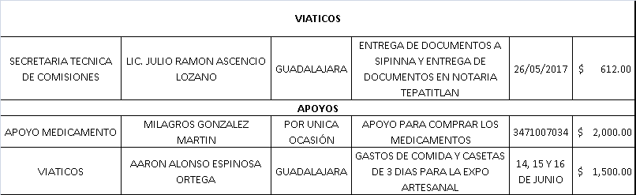
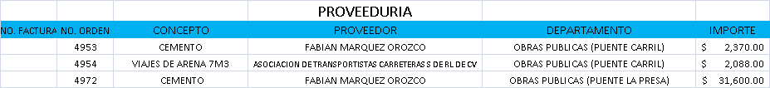

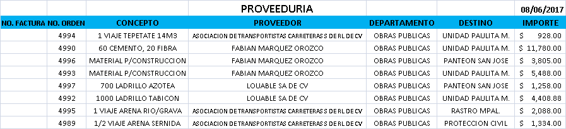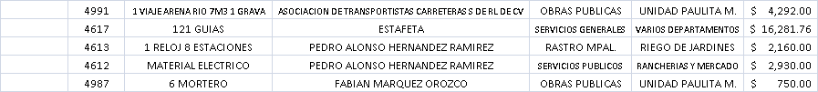
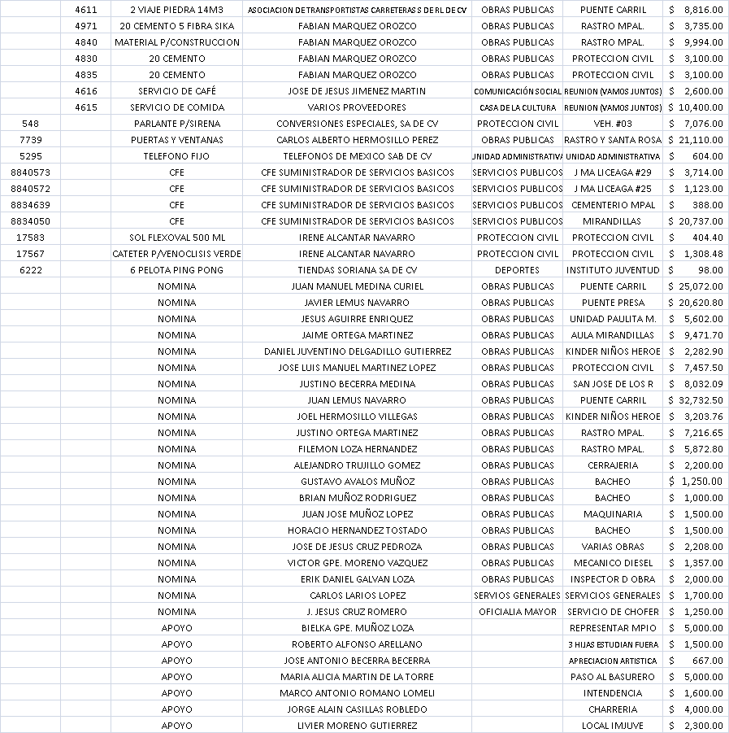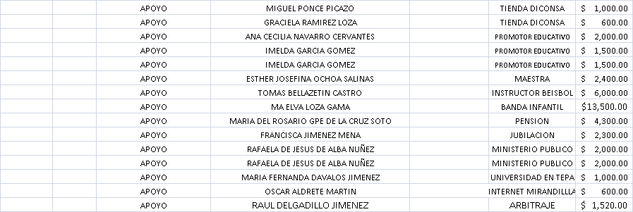

El Secretario General informa que el siguiente punto corresponde a la clausura de la sesión, para lo cual el C. Presidente Municipal Ing. Gabriel Márquez Martínez, convoca a los integrantes del Ayuntamiento Municipal a la sesión extraordinaria de Ayuntamiento a celebrarse en la fecha y hora que se marque en la convocatoria escrita que se hará llegar, y posteriormente declara concluida la vigésima sexta sesión extraordinaria del Ayuntamiento Constitucional de San Miguel el Alto, Jalisco, 2015-2018, siendo las 12:50 doce horas con cincuenta minutos del día 8 ocho de junio de 2017, siendo válidos todos y cada uno de los acuerdos tomados. ------------------------------------------------------------------

CONSTE. DOY FE.

SECRETARIO GENERAL DEL AYUNTAMIENTO
LIC. JOSÉ MIGUEL LOZA ALCALÁ

